Wojskowa Akademia Techniczna



Przedmiot: Systemy Eksperckie  
Zadanie laboratoryjne : Algorytm Heurystyczny – Najpierw Najlepszy – Problem ustawienie N - hetmanów

**Student**: st. Kpr. Pchor Mateusz Stroba  
**Prowadzący**: dr hab. Inż. Roman Wantoch - Rekowski.

Spis treści

1. Treść zadania : 3

2. Wykonanie : 3

3. Wynik działania 3

4. Wnioski 4

# Treść zadania :

Zaprojektować i zaimplementować algorytm heurystyczny Najpierw Najlepszy (Best First Search) którego zadaniem będzie ustawienie **N Hetmanów** na **N x N** wymiarowej szachownicy w taki sposób, aby nawzajem się nie atakowały.

# Wykonanie :

Algorytm został zaimplementowany w języku C# na platformie .NET Core 3.1 z wykorzystaniem graficznej biblioteki WPF. Działanie zaimplementowanego algorytmu prezentuje się następująco :

1. Obliczenie funkcji heurystycznej dla każdego ustawienia hetmana w danym wierszu szachownicy
2. Ustawienie hetmana na polu, której funkcja heurystyczna ma najmniejszą wartość
3. Powtarzamy kroki 1 – 2 do czasu ustawienia wszystkich hetmanów
4. Jeśli napotkamy sytuację, w której nie ma możliwości ustawienia kolejnego hetmana wracamy do poprzedniego wiersza i wybieramy kolejną najlepszą wartość funkcji heurystycznej
5. Jeśli wyczerpiemy możliwości w danym wierszu cofamy się do poprzedniego wiersza

Postać funkcji heurystycznej : MIN(Liczba atakowanych pól).

# Wynik działania

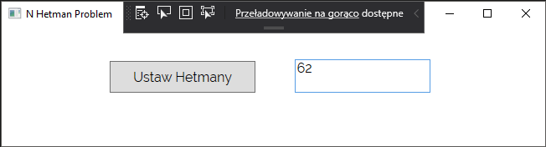



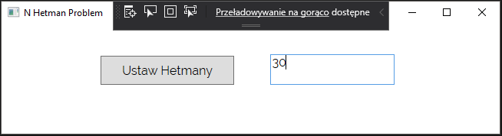



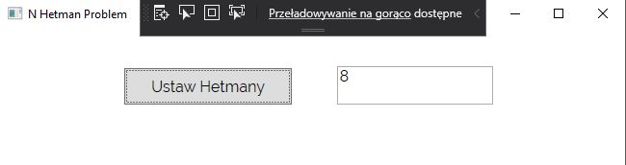

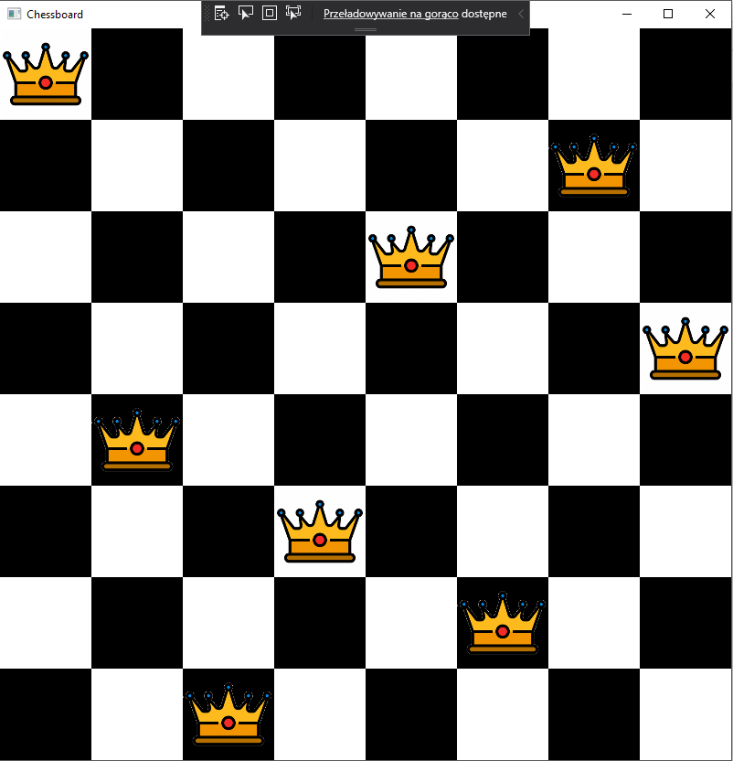

# Wnioski

Przedstawione rozwiązanie bardzo szybko znajduje rozwiązanie dla rozmiarów szachownicy do 40, przy rozmiarze 62 szuka rozwiązania około 7 minut. Algorytm mógłby zostać ulepszony np. poprzez modyfikację wykorzystanych struktur danych oraz zastąpienie tablic 2-wymiarówyh 1- wymiarowymi.